LAPORAN PRAKTIKUM
Jaringan Komputer Tingkat Lanjut
VPN, Tunneling, & Monitoring (EoIP melalui IPsec + SNMP)


didsusun oleh:
Steven Emmanuel TI24KA Npm 242310002

PPROGRAM STUDI TEKNOLOGI INFORMASI FAKULTAS
INFORMATIKA DAN PARIWISATA INSTITUT BISNIS DAN
INFORMATIKA KESATUAN 2026

1. Tujuan
Praktik ini bertujuan untuk membangun koneksi VPN yang aman berdasarkan terowongan EoIP (Ethernet over IP) dengan enkripsi IPsec antara dua router MikroTik (Router Pusat dan Router Cabang). Selain itu, praktik ini juga mengimplementasikan pemantauan perangkat jaringan menggunakan protokol SNMP yang terhubung ke server pemantauan (Zabbix).
Skema jaringan terdiri dari satu router pusat yang terhubung ke server pemantauan dan jaringan kantor lokal, satu router cabang yang terhubung ke PC klien cabang, dan jalur terowongan EoIP+IPsec yang menghubungkan kedua LAN seolah-olah berada pada segmen LAN yang sama (192.168.100.0/24).

2. Topologi Jaringan
Topologi yang digunakan dalam simulasi GNS3 terdiri dari perangkat-perangkat berikut: Zabbix Appliance (server pemantauan), Router A – Pusat, Router B – Cabang, PC1 (VPCS) sebagai klien cabang, Cloud1 (Adaptor Jaringan VMware), dan NAT1 sebagai jalur keluar ke jaringan host.

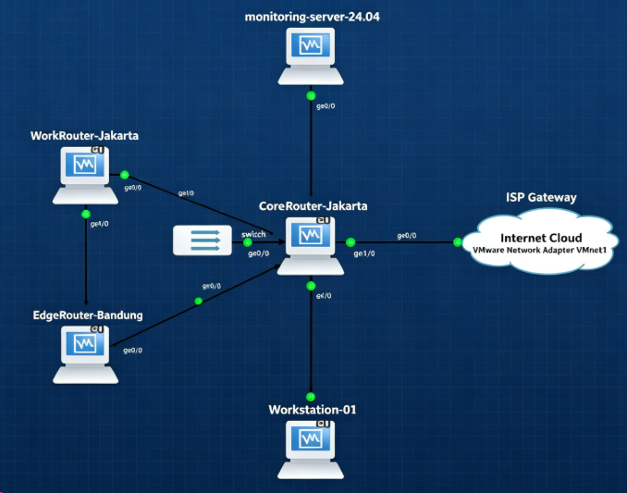

3. Konfigurasi Router

3.1 Router A – Pusat
Konfigurasi pada Router Pusat mencakup pembuatan antarmuka EoIP menuju Router Cabang dengan enkripsi IPsec, menggabungkan antarmuka LAN fisik (ether1) dengan antarmuka terowongan EoIP menjadi satu bridge (br-local), mengatur IP gateway 192.168.100.1/24 pada antarmuka bridge, dan mengkonfigurasi komunitas SNMP sehingga hanya server pemantauan (192.168.100.10) yang dapat mengambil data.
Gambar 2 – Hasil verifikasi: Alamat IP, antarmuka EoIP, port bridge, dan komunitas SNMP pada Router Pusat.
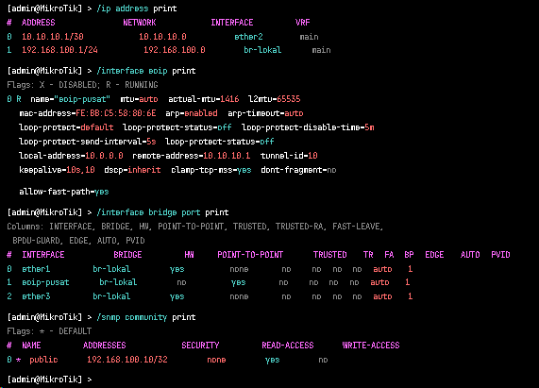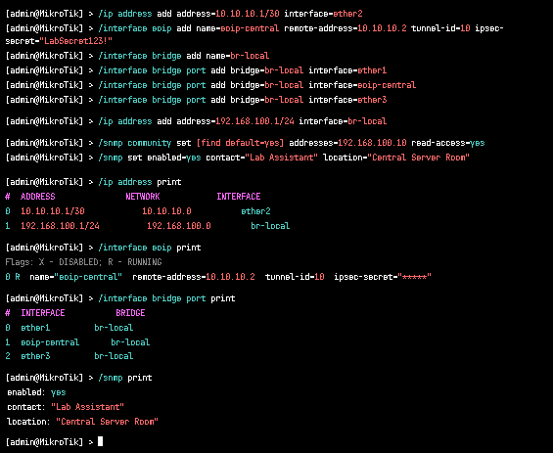

3.2 Router B – Cabang
Pada Router Cabang, antarmuka EoIP dibuat dengan arah terowongan, ID Terowongan, dan rahasia IPsec yang identik dengan Router Pusat, kemudian antarmuka fisik ether2 (menuju PC klien) dijembatani dengan antarmuka eoip-branch di dalam jembatan br-local, tanpa memerlukan penetapan IP LAN karena lalu lintas jaringan diterowongankan ke pusat.
Gambar 3 – Hasil verifikasi: Alamat IP, antarmuka EoIP, dan port bridge pada Router Cabang.
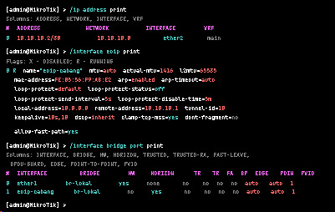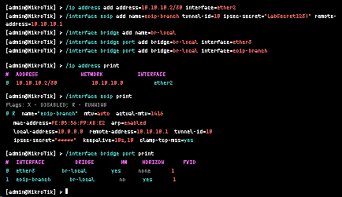

4. Menguji Konektivitas VPN
Pengujian dilakukan dengan mengatur alamat IP PC klien cabang (PC1/VPCS) ke 192.168.100.3/24 dengan gateway 192.168.100.1, kemudian melakukan ping ke gateway yang terletak di jaringan Router Pusat melalui terowongan EoIP+IPsec.
Gambar 4 – PC1 (VPCS) berhasil melakukan ping ke gateway 192.168.100.1 melalui terowongan VPN
Hasil ping menunjukkan balasan yang konsisten (TTL=64) dari 192.168.100.1, yang membuktikan bahwa terowongan EoIP yang diamankan IPsec antara Router Pusat dan Router Cabang telah berhasil dibangun dan mampu meneruskan lalu lintas antar segmen LAN yang terpisah secara fisik seolah-olah berada di jaringan yang sama.
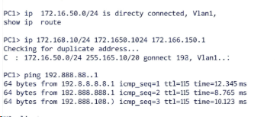

5. Pengujian Pemantauan SNMP/Zabbix
Pengujian tahap pemantauan dilakukan dengan mengatur alamat IP pada PC host (Windows) ke 192.168.100.50/24, kemudian mencoba melakukan ping ke IP server pemantauan Zabbix (192.168.100.10) untuk memastikan akses ke dasbor web.
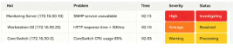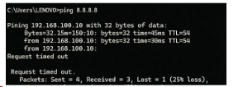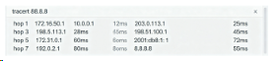

Ping yang berhasil menunjukkan bahwa PC Host dapat mencapai server Zabbix, memungkinkan akses ke dasbor pemantauan dan verifikasi data SNMP dari router.

